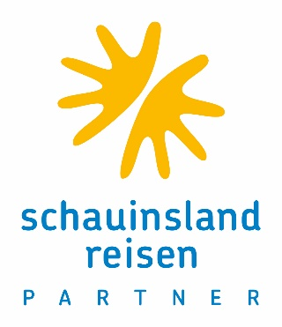
Medieninformation

Relaunch des digitalen Schaufensters der Reisebüros

alpha Partner-Webseite im modernen Design und mit optimierter Nutzerführung online

Oberursel, 28. November 2022 – Die Anforderungen an moderne Webseiten ändern sich schnell. Grund genug für die alpha Reisebüropartner GmbH die Webseite schauinsland-partner.de nur knapp zwei Jahre nach deren Start einem Relaunch zu unterziehen. Nun präsentiert sich der Auftritt im zeitgemäßen Design, bietet eine optimierte Nutzerführung und genügt neuesten rechtlichen Anforderungen.

„Unsere Reisebüros können die Webseite über ein Technikpaket bei uns erwerben“, erklärt Helen Schröder von der alpha reisebüropartner GmbH. Derzeit haben rund 100 Büros von dem Angebot Gebrauch gemacht. Sie haben gleich zwei Vorteile: Die Büros greifen auf eine Webseite nach modernsten Standards zurück, die durch ihre Zentrale gepflegt wird, und gleichzeitig können sie eigene individuelle Inhalte und ganze Unterseiten ergänzen. Helen Schröder: „Das spart Zeit und Kosten.“ Die Seite enthalte keine Internet-Booking-Engine (IBE), sondern sei das digitale Schaufenster der Partner-Reisebüros.

Mit ihrem modernen Design, den aufmerksamkeitsstarken vollspaltigen Elementen in einer frischen Farbwelt und den vielen Bildern mit Zoom-Effekt wirkt die Website ansprechend und aufgeräumt zugleich. Noch weiter in den Fokus gerückt ist die Kontaktbox der Reisebüros mit mehr Platz u. a. für Öffnungszeiten und Bürobilder. Zudem wurden die Nutzerführung und die Mobilansicht optimiert. Außerdem können die Reisebüros nun die von ihnen bevorzugten Abflughäfen angeben, auf die dann im Angebot automatisch zurückgegriffen wird.

schauinsland-reisen PARTNER ist eine Reisebürokooperation der alpha Reisebüropartner GmbH mit Sitz in Oberursel. Mit insgesamt rund 650 angeschlossenen Reisebüros zählt die Kooperation zu den größten touristischen Vertriebseinheiten in Deutschland. Sie gehört jeweils zur Hälfte dem Reiseveranstalter schauinsland-reisen GmbH aus Duisburg und der Raiffeisen-Tours RT-Reisen GmbH aus Burghausen. Die Kooperationszentrale bietet ihren Mitgliedern unter anderem Einkaufsvorteile durch Rahmenverträge, Provisionsvorteile, Unterstützung bei Marketing- und Verkaufsförderung, Informationsreisen, Schulungen und Tagungen, betriebswirtschaftliche Beratung sowie technische Reisebürosysteme. Reisebüros profitieren außerdem vom Aufmerksamkeitswert einer starken Marke und bleiben dabei wirtschaftlich selbstständig. Den Grad der Zusammenarbeit bestimmen sie mit den Kooperationsstufen „schauinsland-reisen PARTNER“ und „schauinsland-reisen Team“.

Redaktionskontakt:

Dr. Thomas Daubenbüchel

SKM Consultants GmbH

Tel.: +49 (0) 211-55 79 45-0

Mobil: +49 (0) 170-63 23 891

thomas.daubenbuechel@skm-consultants.de

